Помаран П.І.− успішний керівник в сучасному освітньому просторі України»
21.05.2019
17.05.2019 року у ДВНЗ «Університет менеджменту освіти» НАПН України відбулося урочисте засідання та презентація книги «Успішні керівники в сучасному освітньому просторі України».
Із метою інформування суспільства про досягнення освітянських управлінців ТОВ «Видавництво «Альфа-Віта», за підтримки Комітету ВРУ з питань науки і освіти, НАПН України, Асоціації керівників шкіл України, було започаткувало проект: «Успішний керівник в сучасному освітньому просторі». За його результатами видано інформаційно-іміджеве видання «Успішний керівник в сучасному освітньому просторі», яке вручене представникам навчальних закладів.
У вступному слові Кириченко М. О., доктор філософії, ректор університету менеджменту освіти Національної академії педагогічних наук України, зазначив, що успішний керівник-лідер закладу освіти – це професіонал, який системністю в управлінні та відповідальністю надихає педагогічну, учнівську і батьківську спільноту робити краще і більше. Якість модернізаційних змін в освіті, підвищення ефективності навчання, виховання й розвитку підростаючого покоління, ріст професійної майстерності вчителя і творчого потенціалу педагогічного колективу залежить насамперед від рівня компетентності та творчої активності керівників навчальних закладів.
Доктор педагогічних наук, професор, академік НАПН України Ничкало Н.Г., звертаючись до присутніх, наголосила, що керівник навчального закладу має володіти технологіями менеджменту та маркетингу в освіті, щоб не залишитися осторонь від реалій сучасного життя, він управляє педагогічною системою, її розвитком, організовує і стимулює професійну діяльність колективу, вивчає попит на освітні послуги, забезпечує їхню якість. Висвітливши у виданні діяльність успішних освітніх менеджерів, намагалися стимулювати їх до подальших досягнень, оскільки кожний із керівників має не лише свій стиль управління, але й свою особливу технологію, яка придатна для розв`язання назрілих проблем і трансформацій сучасної освіти. Широке інформування про досягнення сучасних керівників сприятиме професіоналізму, а що особливо важливо – розвитку партнерських відносин між закладами.
Президент Асоціації керівників шкіл України, кандидат педагогічних наук, заслужений вчитель України Онаць О.М вказала, що реформування в галузі освіти потребують нової парадигми в управлінській діяльності керівника в суспільстві знань, моделювання та запровадження організаційних механізмів демократичного керування та формування компетентностей ХХІ століття. Вона акцентувала увагу на важливості проекту «Успішний керівник в сучасному освітньому просторі», адже він представляє творчі портрети кращих керівників закладів освіти, які уміють комплексно і багаторівнево вирішувати проблеми, віртуозно використовуючи всі можливості для інноваційного розвитку очолюваного закладу.
Серед висококласних фахівців у сфері освітнього менеджменту у книзі «Успішні керівники в сучасному освітньому просторі України» є й ім`я директора ДПТНЗ «Роменське ВПУ» Павла Помарана, ініціативного керівника, творчого педагога, який щоденною невтомною працею примножує освітні здобутки нашої держави. Володіючи високою фаховою компетентністю, маючи інноваційний підхід до розвитку сучасної освіти, він забезпечує уміле управління навчальним закладом, адже сучасна професійна освіта – одна з найвагоміших інвестицій в майбутнє.
Павла Івановича нагороджено Дипломом лауреата проекту «Успішний керівник в сучасному освітньому просторі» за вагомий внесок у розвиток української освіти. Бажаємо йому доброго здоров`я, творчого натхнення й наснаги, сили для здійснення найзаповітніших мрій і задумів та нових звершень на освітянській ниві.
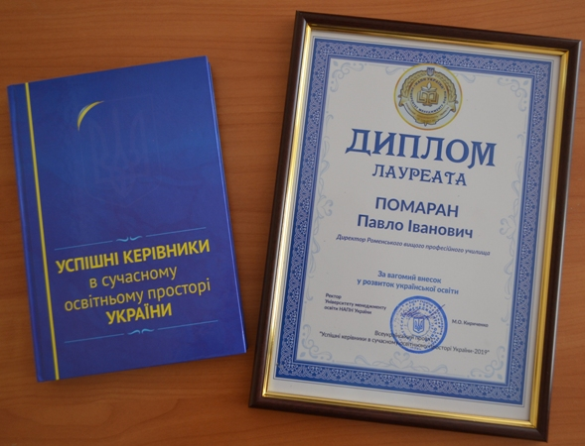
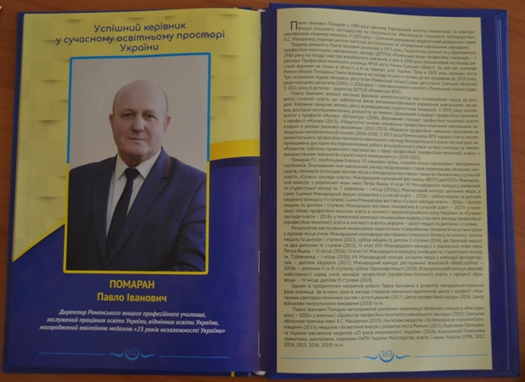
На фото: директор ДПТНЗ «Роменське ВПУ» Павло Помаран у книзі «Успішні керівники в сучасному освітньому просторі України»

Директор ДПТНЗ «Роменське ВПУ» Павло Помаран нагороджений нагрудним знаком «А.С.Макаренко»
30.08.2013
Кінець серпня завжди знаменний та символічний для педагогічних працівників, які підводять підсумки проведеної роботи та визначаються із завданнями на наступний навчальний рік.
Не менш знаменним кінець серпня став і для директора Державного професійно-технічного навчального закладу «Роменське Вище професійне училище» Павла Івановича Помарана, який у ході обласної педагогічної конференції був нагороджений нагрудним знаком «А.С.Макаренко» у номінації «Діяльність педагогів у галузі професійно-технічної освіти», що свідчить не лише про високий професіоналізм, а й про високі людські якості керівника навчального закладу.
Так, Павло Помаран - це творчий, здібний керівник, умілий менеджер освіти, який працює і мислить по-сучасному, вірно прогнозує завдання завтрашнього дня. Спеціаліст вищої категорії, «старший викладач», Заслужений працівник освіти України (1997р.), «Відмінник освіти України» (1992р.), переможець обласного конкурсу «Викладач року-2001» у номінації «Директор ПТНЗ», депутат Сумської обласної ради народних депутатів 24 скликання.
Закінчив Харківський інститут механізації і електрифікації сільського господарства. У системі ПТО працює більше 30 років. З 1980 р. – майстер виробничого навчання; 1990 р. – директор СПТУ № 14. Ініціатор перетворення ПТУ №14 на Вище професійне училище (1998 р.), створення на базі училища навчально-консультаційного пункту Сумського державного університету. З 2004 року міський голова м. Ромни. З 2011 року директор ДПТНЗ «Роменське ВПУ».
Навчальний заклад під керівництвом Павла Івановича постійно займає призові місця в оглядах-конкурсах з різних напрямків діяльності серед ПТНЗ області та України.
Слід відзначити, що нагрудний знак «А. С. Макаренко» має третій (найвищий) ступінь серед відзнак, запроваджених Міністерством освіти і науки України. Ним нагороджуються педагогічні працівники професійно-технічних навчальних закладів, вищих навчальних закладів I-II рівнів акредитації, державні службовці, які досягли визначних успіхів у вихованні підростаючого покоління, науковому та навчально-методичному забезпеченні виховної роботи, підготовці висококваліфікованих педагогічних працівників. Саме таким майстерним педагогічним працівником, організатором, вмілим, досвідченим, ініціативним керівником сучасного професійно-технічного навчального закладу і просто чудовою людиною є Павло Помаран, який своєю наполегливою щоденною працею впевнено крокує до успіху.
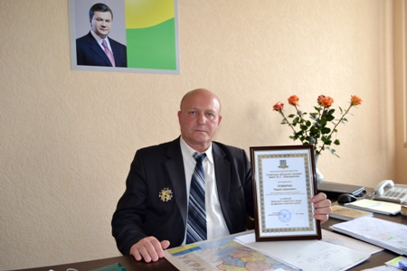
На фото: директор Державного професійно-технічного навчального закладу "Роменське Вище професійне училище" Павло Іванович Помаран

